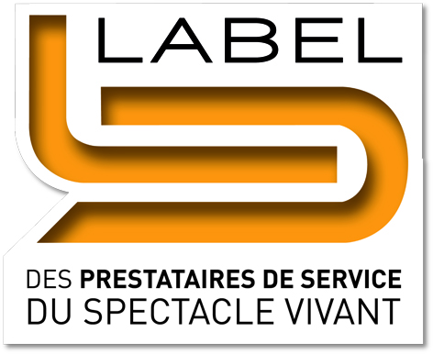

à : Société Organic Transpéciaux
Z.A. – 14 RUE DU 8 MAI 1945
91470 LIMOURS

BON DE COMMANDE

Transport de 2 containers
de Dunkerque à Lille le 15/10/14 363 € H.T.
de Lille à Dunkerque le 20/10/14 363 € H.T

Bon pour accord
Le 12 octobre 2014
Luc ARNOLD
Directeur


